Opgaver Intermolekylære kræfter

Opgave 1
Diskuter i gruppen hvad forskellen er på intra- og intermolekylære kræfter/bindinger og afgør hvilket af følgende udsagn der er korrekt:
- Kovalente bindinger er stærke intermolekylære kræfter
- Kovalente bindinger er svage intermolekylære kræfter
- Kovalente bindinger er stærke intramolekylære kræfter

Opgave 2
Hvilke bindinger brydes (intermolekylære eller intramolekylære) når
- vand koger H₂O(l) → H₂O(g)
- sprit brænder CH₃CH₂OH(l) → CO₂(g) + H₂O(g)
- sne smelter H₂O(s) → H₂O(l)

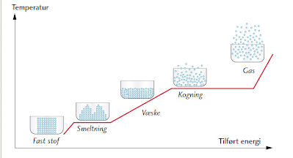
Opgave 3

De intermolekylære bindinger rækker kun over kort afstand som i faststof- og væskefasen for molekyler. I gasfasen er molekylerne det meste af tiden langt fra hinanden og påvirker derfor ikke hinanden.
Jo stærkere de intermolekylære kræfter er desto højere kogepunktet vil stoffet få.
Man bruger derfor molekylers kogepunkt som et mål for styrken af de intermolekylære bindinger.
Hvilken af følgende forbindelser har de stærkeste intermolekylære bindinger:
H₂O, O₂, I₂ og Cl₂
Brug tabel 13 s. 122 i din besvarelse af opgaven

Man skelner mellem tre former for intermolekylære bindinger
1. Dipol-dipolbindinger
Denne form for intermolekylær binding forekommer mellem polære molekyler. Jo meres polære molekylet er, jo stærkere er denne binding.
2. London/dispersions/van der Waals-bindinger
Denne form for intermolekylære bindinger forekommer mellem alle molekyler. Den bruges bl.a. til at forklare hvordan upolære molekyler kan forekomme på fast form og i væsketilstanden.
Man kan forklare den som en kortvarig polaritet, idet elektronerne i molekylet hele tiden er i bevægelse og fremkalder etn kortvarig polaritet som påvirker nabomolekylets elektroner.
Jo større et molekyle er, jo flere elektroner er der tilstede og jo stærkere er Londonbindingerne.
Jo mere langstrækt et molekyle er, jo større overflade har det, der kan komme påvirke nabomolekylets elektroner og jo stærkere vil Londonbindingeren være.
3. Hydrogenbindinger
Hydrogenbindinger er en særlig stærk form for dipol-dipolbinding.
Den forekommer når hydrogen er bundet til oxygen, nitrogen eller fluor
H-O H-N H-F

Opgave 4
Hvilket af følgende molekyler danner ikke hydrogenbindinger?

- H₂O
- H₂S
- NH₃
- HF
Opgave 5
Prøv at forklare at kogepunkterne vokser hen gennem rækken af følgende stoffer:
He, H₂, O₂, Cl₂

Opgave 6
Forklar forskellen i kogepunkter for følgende stoffer:
Stof | Strukturformel | Kogepunkt (ºC)
Butan | CH₃CH₂CH₂CH₃ | -1
1-chlorbutan | CH₃CH₂CH₂CH₂Cl | 78
1-chlor-2-methylpropan | CH₃CH₂CH(CH₃)CH₂Cl | 69

Opgave 7
Angiv om molekylerne herunder er polære eller upolære og hvilke intermoleylære bindinger der forekommer mellem molekylerne
1. H₂O
2. CO₂
3. CH₄
4. N₂
5. CO
6. NH₃
7. HCl
8. HF

Svar Opgaver
Opgave 5
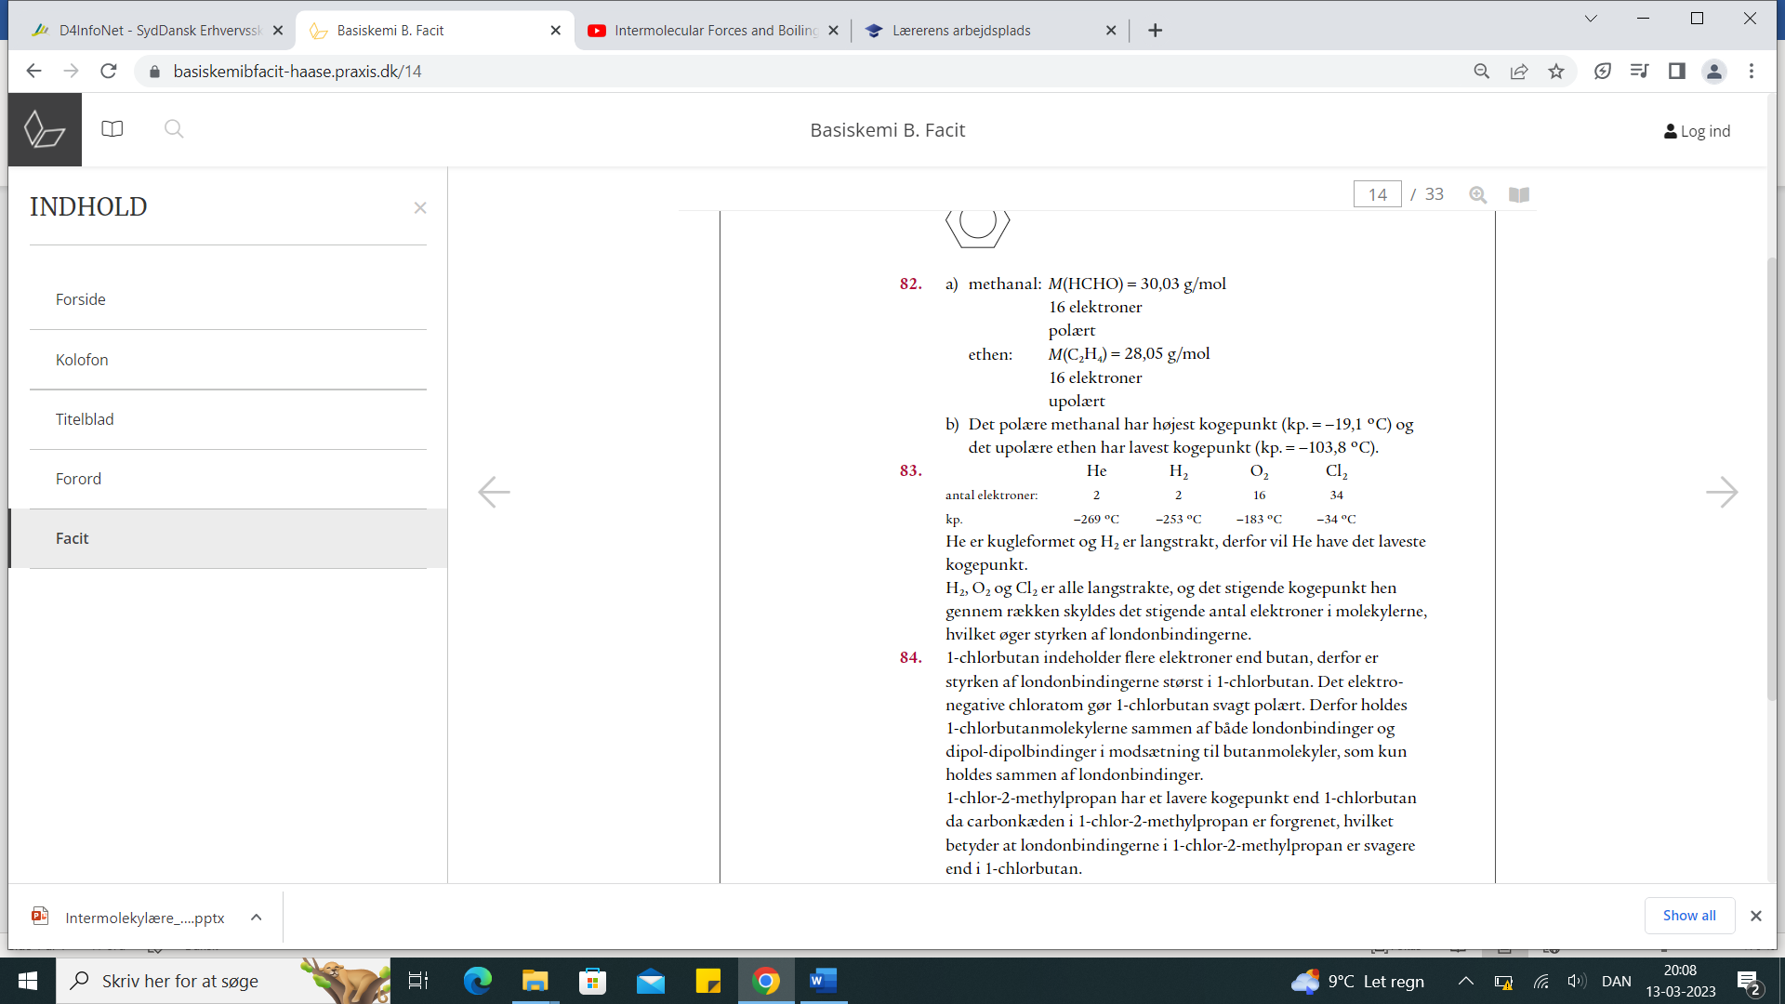
Opgave 6

Opgave 7
Angiv om molekylerne herunder er polære eller upolære og hvilke intermoleylære bindinger der forekommer mellem molekylerne
1. H₂O polært, hydrogenbindinger
2. CO₂ upolært, Londonbindinger
3. CH₄ upolært, Londonbindinger
4. N₂ upolært, Londonbindinger
5. CO polært, dipol-dipolbindinger
6. NH₃ polært, hydrogenbinginer
7. HCl polært, dipol-dipolbindinger
8. HF polært, hydrogenbindinger

